Ádventi zarándoklat (kalandozás) karantén idején
Dunaújváros, 2020.12.21.

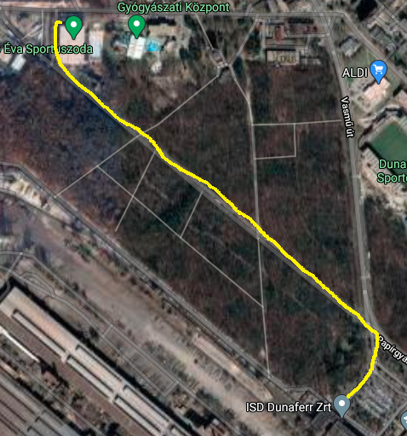

A Vasműnek hátat fordítva a véderdőben balra egy nyiladékot vágtak, mely útként vezet vissza a városba. A végén jobbra a Juharos étterem, majd a Béke tér vár. Hivatalosan ez a város buszpályaudvara. Nem túl felemlő jelenség, ezért inkább forduljunk még egyszer jobbra és így a Fabó Éva
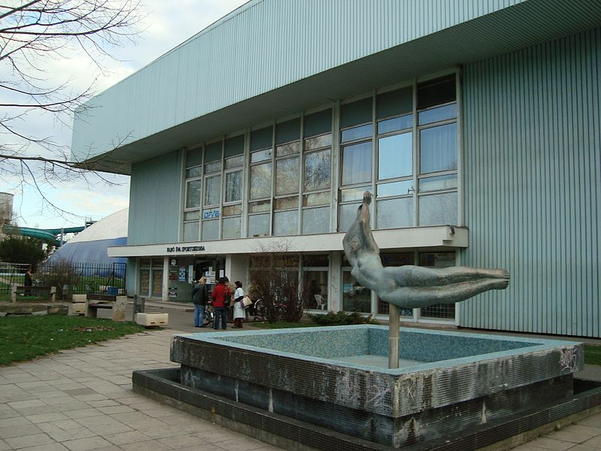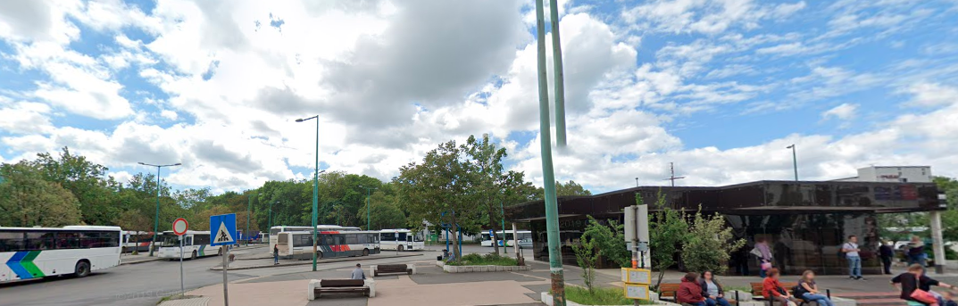
uszodához érkezünk. Az uszodát 1958. augusztus 8-án Sztálinvárosi Sportuszoda néven avatták fel. 1978-ban az uszoda előtt állították fel Cyránszky Mária Sellő című szobrát. Az 1968-ban átadott gyermek-medencét, külső medencét és a külső öltözőcsoport a bejárati épülettel Weichinger Károly tervei alapján építették fel. 1977. április 2-án avatták fel a fedett medencét, amit Péchy Imre terve alapján építettek. Az uszoda 1996-ban vette fel Fabó Éva úszó nevét. A létesítmény akkor az ország egyik legmodernebb uszodája volt. Azóta csak az elmúlt évben befejezett felújításon esett át. Így ma is korszerű a sportlétesítmény, hiszen nemzetközi versenyek bonyolítására is alkalmas. Rengeteg munkával a vállunkon remek sportúszó növendékek kerültek ki innen. Nem véletlen, hogy az ország legjobb női vízilabda csapatának is ez az uszoda ad otthont. Büszkék lehetünk a lányokra itt, korábban a kézilabdás lányokra és tegnap pedig Kovács Zsófira, aki a Dunaferr klub színeiben két aranyérmet szerzett az Európa Bajnokságon tornászként (ugrásban és korláton). Sok örömöt hozott a sport a városnak. Mikor ádventben az öröm vasárnapja után tegnap a szeretet lángja gyúlt, akkor sokan talán az aranyvasárnapi vásárlásra gondoltak. Pedig idén ez a láz lehetne visszafogottabb. Az igazi öröm ugyanis nem keverendő a hamis élvezetekkel. Az öröm önzetlen és mások irányába néz, míg az élvezet önző és birtokviszonyt teremt. „Ez az öröm el ne múljék…” Jézus születésének ünnepére várva sokak öröme lehet „Christus viktor”, azaz a születés csodája után a halál felett aratott győzelemé is. Amint a mai nap szintén a győzelemről szól. Ugyanis mától rövidülnek az éjjelek és hosszabbodnak a nappalok. Sol invictus, a legyőzhetetlen nap évről-évre visszatér a világba. Mi azonban nem a legsötétebb napot látjuk, hanem az újjászületés lehetőségét. Nem véletlen, hogy ekkor jött le közénk az Isteni szeretet fénye. Isten érettünk emberré lett, hogy mi pedig megtapasztaljuk az Istent
